УПРАВЛЕНИЕ ОБРАЗОВАНИЯ ИСПОЛНИТЕЛЬНОГО КОМИТЕТА
НИЖНЕКАМСКОГО МУНИЦИПАЛЬНОГО РАЙОНА РТ
МБУ ДО «ДВОРЕЦ ТВОРЧЕСТВА ДЕТЕЙ и МОЛОДЕЖИ
им. И.Х. САДЫКОВА» НМР РТ

Принята на педагогическом совете  ДТДиМ им И.Х. Садыкова  Протокол №___________  от ____________________20___г. | Утверждена и введена в действие  приказом по ДТДиМ им. И.Х. Садыкова  №_______от ______________20_____г.  Директор ДТДиМ им. И.Х. Садыкова  __________________Р.Н. Салихзянов

КОМПЛЕКСНАЯ
ПРОГРАММА

ПРОФЕССИОНАЛЬНОЙ МОТИВАЦИИ И СТИМУЛИРОВАНИЯ
ПЕДАГОГОВ ДТДиМ им. И.Х. Садыкова

на 2021–2023 гг.

Нижнекамск

2021

CОДЕРЖАНИЕ

НАИМЕНОВАНИЕ РАЗДЕЛА | Стр.
- Паспорт Программы | 3
- Пояснительная записка | 4
- Анализ мотивационной среды ДТДиМ им. И.Х. Садыкова | 5-30
- Управленческая модель системы мотивации и стимулирования работников | 32
- План реализации Программы | 33-35
- Педагогический эффект и оценка результатов и реализации Программы | 34-35
7. Порядок утверждения и изменения Программы | 36
- Заключение | 36
- Приложения | 37
9.1. Методика исследования барьеров педагогической деятельности | 37-38
9.2. Методика исследования мотивации профессиональной деятельности | 38-40
9.3.Методика определения типа трудовой мотивации | 40-43
9.5.Положение об оплате труда работников муниципального бюджетного учреждения дополнительного образования «Дворец творчества детей и молодёжи имени И.Х. Садыкова» НМР РТ | Отдельный файл
9.6. Положение о нематериальном стимулировании педагогов муниципального бюджетного учреждения дополнительного образования «Дворец творчества детей и молодёжи имени И.Х. Садыкова» НМР РТ | Отдельный файл
9.7. Положение о мониторинге оценки эффективности деятельности педагогов дополнительного образования муниципального бюджетного учреждения дополнительного образования «Дворец творчества детей и молодёжи имени И.Х. Садыкова» НМР РТ | Отдельный файл

- ПАСПОРТ ПРОГРАММЫ

Полное наименование Программы | Комплексная программа мотивации и стимулирования педагогов ДТДиМ им. И.Х. Садыкова НМР РТ
Разработчики  Программы | Педагогический коллектив ДТДиМ им. И.Х. Садыкова, профсоюзный комитет
Основания  разработки  Программы | Анализ мотивационной среды ДТДиМ им. И.Х. Садыкова Федеральный Закон Российской Федерации 273-ФЗ «Об образовании в Российской Федерации» от 29.12.2012  Трудовой кодекс РФ  Коллективный договор ДТДиМ им. И.Х. Садыкова  Устав ДТДиМ им. И.Х. Садыкова
Основная  стратегическая цель Программы | Повышение качества профессиональной деятельности педагогов путем разработки и внедрения комплексной системы профессиональной мотивации педагогов ДТДиМ им. И.Х. Садыкова НМР РТ
Задачи  Программы | 1.Совершенствование процесса управления качеством образования в режиме развития учреждения  2.Создание эффективной системы профессиональной мотивации  3.Корректирование системы материального стимулирования  4.Разработка системы морального стимулирования  5.Мониторинг мотивационной среды
Сроки реализации Программы | 2021-2023 годы
Этапы реализации Программы | 1 этап: подготовительный –2021 год.  Создание условий для оформления основных идей программы.
Этапы реализации Программы | 2 этап: основной – 2022-2023 год. Реализация программы
Этапы реализации Программы | 3 этап: развивающий – 2023 год.  Анализ достигнутых результатов и определение перспектив дальнейшего развития системы мотивации.
Финансовое обеспечение Программы | Муниципальный бюджет
Ожидаемые результаты  реализации  Программы | Повышение эффективности труда педагогов  Сохранение кадрового ресурса  Улучшение морального климата в коллективе Профессиональное развитие педагогического коллектива Привлечение молодых педагогов  Снижение текучести кадров  Повышение имиджа учреждения
Контроль  исполнения Программы | Общий контроль исполнения Программы развития ДТДиМ им. И.Х. Садыкова осуществляет директор, педагогический совет и профсоюзный комитет
Принятие и утверждение Программы | Решение педагогического совета ДТДиМ им. И.Х. Садыкова  протокол № ____ от ___________________________

- ПОЯСНИТЕЛЬНАЯ ЗАПИСКА

«Мы получаем лучший результат от других людей, разжигая огонь не под ними, а внутри них»

Боб Нельсон

Мотивация - это совокупность внутренних и внешних движущих сил, которые побуждают человека к деятельности, задают границы и формы деятельности и придают этой деятельности направленность, ориентированную на достижение определенных целей (по В.А.Дубровской). Влияние мотивации на поведение человека зависит от множества факторов, во многом индивидуально и может меняться под воздействием обратной связи со стороны деятельности человека.
Мотивы профессионального развития педагогов образовательного учреждения имеют ряд особенностей. К ним относятся такие мотивы как: мотив самостоятельности, реализации себя в творческой профессиональной деятельности личности; мотив личного развития, приобретения новой информации; мотив самоутверждения социального успеха; мотив принадлежности, общения, потребности быть в коллективе; мотив стабильности, защищенности, комфорта; мотив состязательности.
Создание Комплексной программы мотивации работников ДТДиМ им. И.Х. Садыкова обусловлено необходимостью повышения профессиональной мотивации педагогов.
Анализ мотивационной среды и использования системы поощрений показал, что мотивация и стимулирование работников требует системного подхода.
Мотивация является важным объектом управления. Уметь мотивировать работников - значит не просто актуализировать уже сложившиеся мотивы, но формировать структуру потребностей, постоянно отслеживая и обеспечивая при этом обратную связь. Мотивация работников означает также умение добиваться понимания, восприятия и освоения ими целей учреждения.
Субъектом мотивации являются педагогические работники ДТДиМ им. И.Х. Садыкова, ориентированные на воспитательный процесс, члены администрации ДТДиМ им. И.Х. Садыкова. Для каждой группы работников создана своя система стимулов.

Основными принципами программы являются следующие:
- соответствие целям и задачам учреждения;
- гласность и демократичность в разработке и принятии Программы;
- конкретность результатов, за которые вводится поощрение;
- известность и понятность работникам способов оценки результатов;
- доступность и реальность достижения результатов педагогами;
- гибкость и оперативность;
- индивидуальный подход.

- АНАЛИЗ МОТИВАЦИОННОЙ СРЕДЫ ДТДиМ имени И.Х.САДЫКОВА

Важнейшей основой для качественной профессиональной мотивации сотрудников является своевременный и грамотный анализ потребностей и мотивов каждой конкретной личности. Возможность быть услышанным и понятым – неотъемлемая часть мотивационной сферы любого человека. Анализ мотивационной среды педагогов ДТДиМ им. И.Х. Садыкова НМР РТ проводился с целью выявления мотивационного комплекса педагогов, определения мотивационных типов и наиболее значимых для педагогов положительных стимулов.
Итоги исследования «Барьеры педагогической деятельности»
Исследование барьеров педагогической деятельности проходило в ДТДиМ им. И.Х Садыкова в октябре 2021 года. Исследование проводилось по методике Т.М. Шамовой. Его цель - выявить факторы, стимулирующие и препятствующие обучению, развитию, саморазвитию педагогов в образовательном учреждении.
В данном исследовании приняли участие 27 педагогов учреждения. Им необходимо было оценить по пятибалльной системе факторы, стимулирующие и препятствующие обучению и развитию:
5 – да (препятствуют или стимулируют); 4 – скорее да, чем нет; 3 – и да, и нет; 2 – скорее нет; 1 – нет.
Опрошенные педагоги оценили значимость «барьеров педагогической деятельности» следующим образом:
Препятствующие факторы
1. Собственная инерция - несомненно препятствующий фактор (всегда препятствует) - для 15, 4% (4 чел.); - скорее препятствующий фактор (часто препятствует) - для 15, 4% (4 чел.); - и да, и нет (зависит от разных обстоятельств)– для 30,8% (9 чел.); - скорее не препятствующий фактор (редко препятствует) – 26, 9% (7 чел.); - не препятствующий фактор (никогда не препятствует) - для 11, 5% (3 чел.)
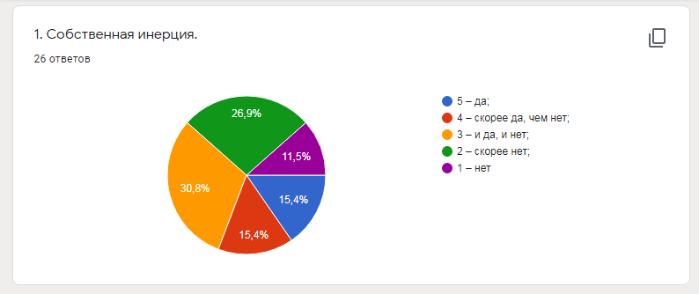

2.Разочарование в результате имевшихся ранее неудач
- несомненно препятствующий фактор - для 3, 8% (1 чел.); - скорее препятствующий фактор - для 19,2% (5 чел.); - и да, и нет – для 38,5% (11 чел.); - скорее не препятствующий фактор – 19,2% (5 чел.); - не препятствующий фактор - для 15,4% (4 чел.)
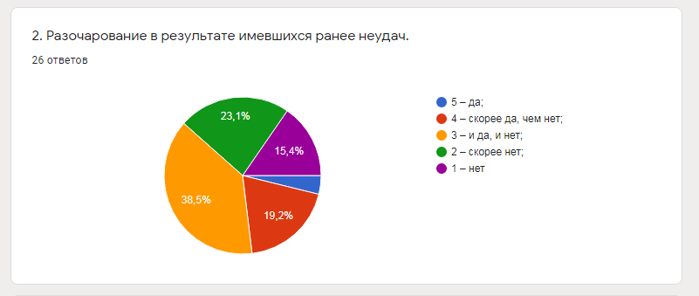

3. Отсутствие поддержки и помощи в этом вопросе со стороны руководителей
- несомненно препятствующий фактор - для 7,7% (2 чел.); - скорее препятствующий фактор - для 23,1% (6 чел.); - и да, и нет – для 15,4% (4 чел.); - скорее не препятствующий фактор – 38,5% (10 чел.); - не препятствующий фактор - для 15,4% (4 чел.)
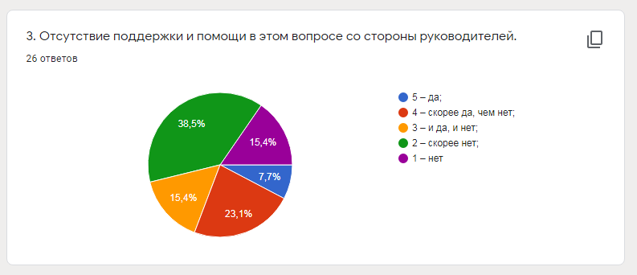

4. Враждебность окружающих, плохо воспринимающих в Вас перемены и стремление к новому
- несомненно препятствующий фактор - для 11,5% (3 чел.); - скорее препятствующий фактор - для 15,4% (4 чел.); - и да, и нет – для 26,9% (8 чел.); - скорее не препятствующий фактор – 15,4% (4 чел.); - не препятствующий фактор - для 30,8% (8 чел.)
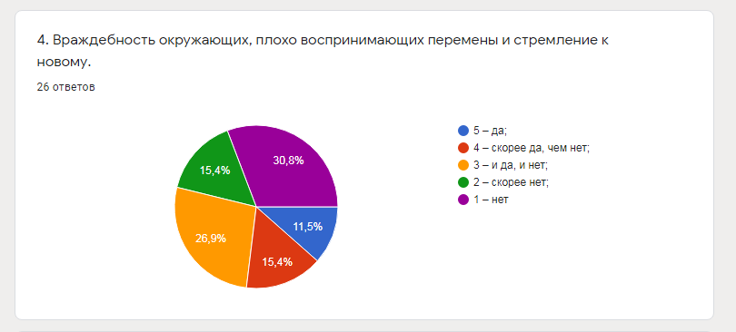

5. Неадекватная обратная связь с членами коллектива и руководителями, т. е. отсутствие объективной информации о себе
- несомненно препятствующий фактор - для 7,7% (2 чел.); - скорее препятствующий фактор - для 11,5% (3 чел.); - и да, и нет – для 11,5% (3 чел.); - скорее не препятствующий фактор – 42,3%(12 чел.); - не препятствующий фактор - для 26,9% (7 чел.)
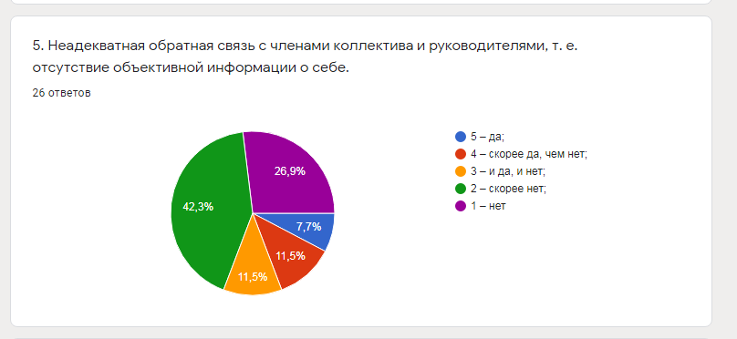

6. Состояние здоровья
- несомненно препятствующий фактор - для 15,4% (4 чел.); - скорее препятствующий фактор - для 23,1% (6 чел.); - и да, и нет – для 23,1% (6 чел.); - скорее не препятствующий фактор – 15,4% (4 чел.); - не препятствующий фактор - для 23,1% (6 чел.)

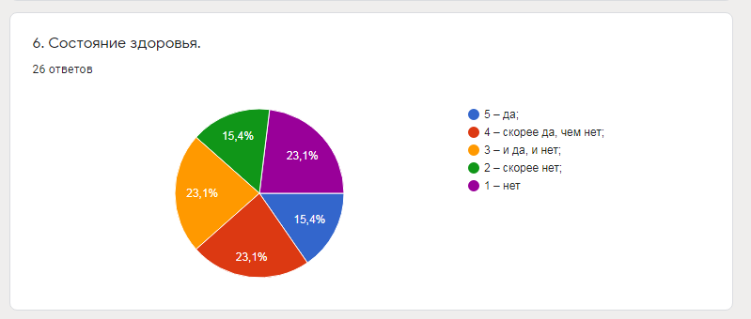

7. Недостаток времени
- несомненно препятствующий фактор - для 7,7% (2 чел.); - скорее препятствующий фактор - для 15,4% (4 чел.); - и да, и нет – для 46,2% (13 чел.); - скорее не препятствующий фактор – 26,9% (7 чел.); - не препятствующий фактор - для 3,8% (1 чел.)
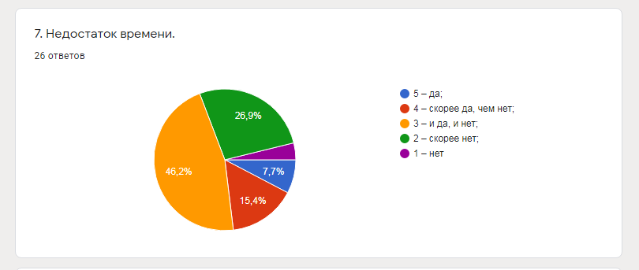

8. Ограниченные ресурсы, стесненные жизненные обстоятельства
- несомненно препятствующий фактор - для 3,8% (1 чел.); - скорее препятствующий фактор - для 23,1% (6 чел.); - и да, и нет – для 23,1% (6 чел.); - скорее не препятствующий фактор – 30, 8% (9 чел.); - не препятствующий фактор - для 19,2% (5 чел.)
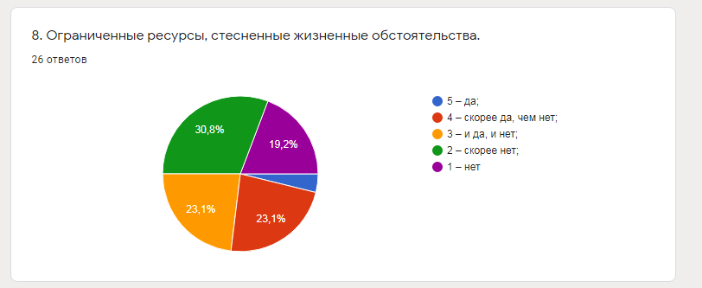

Стимулирующие факторы
1.Школьная методическая работа
- несомненно стимулирующий фактор - для 11,1% (3 чел.); - скорее стимулирующий фактор - для 33,3% (9 чел.); - и да, и нет – для 33,3% (9 чел.); - скорее не стимулирующий фактор – для 11,1% (3 чел.); - не стимулирующий фактор - для 11,1% (3 чел.)
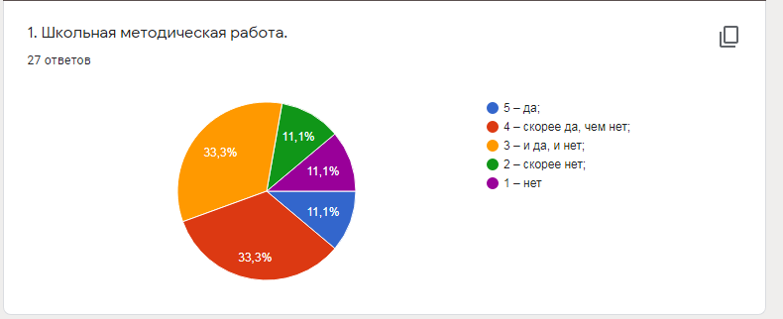

2. Обучение на курсах
- несомненно стимулирующий фактор - для 22.2% (6 чел.); - скорее стимулирующий фактор - для 22.2% (6 чел.); - и да, и нет – для 51,9% (14 чел.); - скорее не стимулирующий фактор – для 3,7% (1 чел.); - не стимулирующий фактор - нет
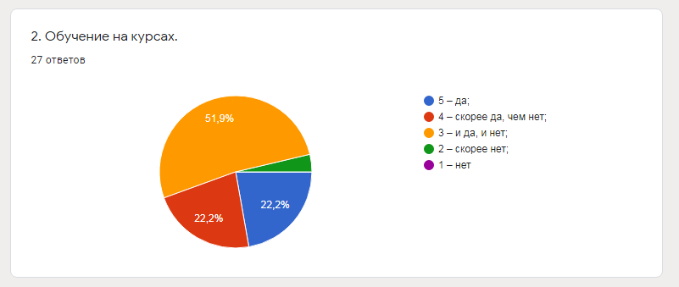

3. Пример и влияние коллег
- несомненно стимулирующий фактор - для 25,9% (7 чел.); - скорее стимулирующий фактор - для 40,7% (11 чел.); - и да, и нет – для 25,9% (7 чел.); - скорее не стимулирующий фактор – нет - не стимулирующий фактор - 7.4%(2 чел.)
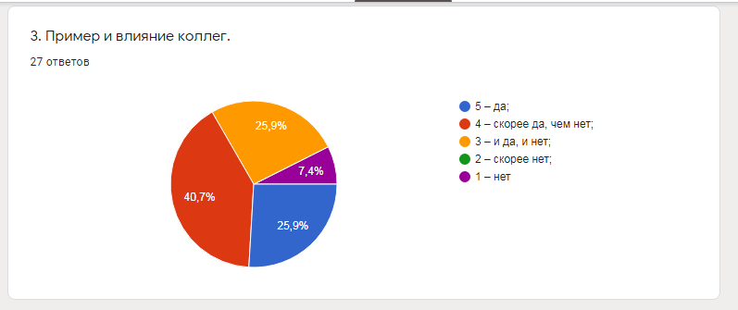

4. Пример и влияние руководителей
- несомненно стимулирующий фактор - для 22,2% (6 чел.); - скорее стимулирующий фактор - для 33,3% (9 чел.); - и да, и нет – для 37% (10 чел.); - скорее не стимулирующий фактор – нет - не стимулирующий фактор - 7.4%(2 чел.)
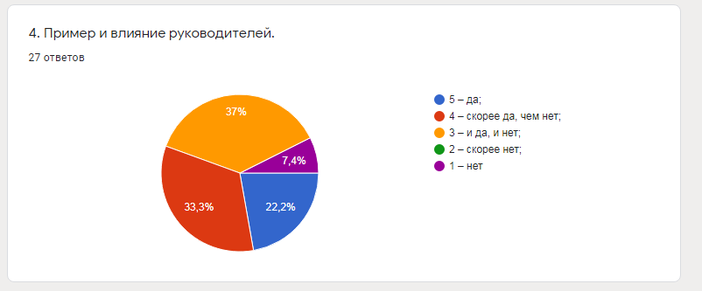

5. Организация труда в образовательном учреждении
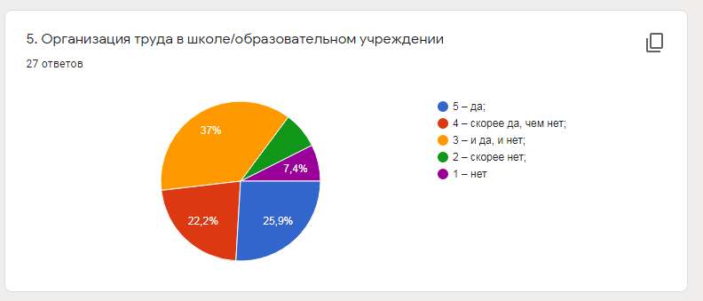
- несомненно стимулирующий фактор - для 25,9% (7 чел.); - скорее стимулирующий фактор - для 22,2% (6 чел.); - и да, и нет – для 37% (10 чел.); - скорее не стимулирующий фактор – 7,4% (2 чел.) - не стимулирующий фактор - 7.4%(2 чел.)

6. Внимание к этой проблеме руководителей
- несомненно стимулирующий фактор - для 25,9% (7 чел.); - скорее стимулирующий фактор - для 44,4% (12 чел.); - и да, и нет - для 25,9% (7 чел.); - скорее не стимулирующий фактор – 3,7% (1 чел.) - не стимулирующий фактор - нет
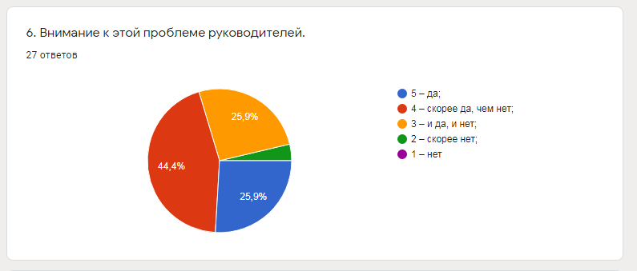

7. Доверие
- несомненно стимулирующий фактор - для 66.7% (18 чел.); - скорее стимулирующий фактор - для 25,9% (7 чел.); - и да, и нет - 7,4% (2 чел.) - скорее не стимулирующий фактор – нет - не стимулирующий фактор - нет
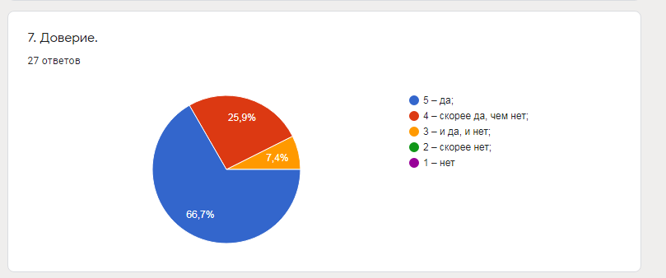

8. Новизна деятельности, условия работы и возможность экспериментирования
- несомненно стимулирующий фактор - для 25,9% (7 чел.); - скорее стимулирующий фактор - для 48,1% (13 чел.); - и да, и нет - для 22,2% (6 чел.); - скорее не стимулирующий фактор – 3,7% (1 чел.) - не стимулирующий фактор - нет
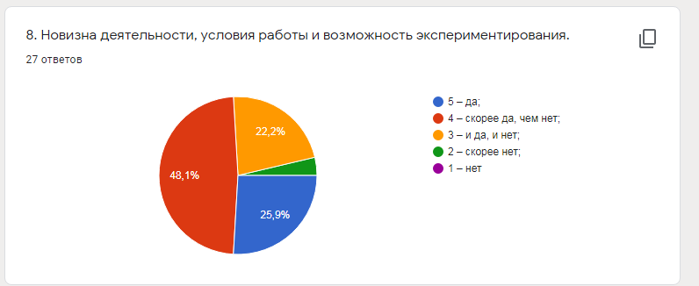

9. Занятия самообразованием
- несомненно стимулирующий фактор - для 40,7% (11 чел.); - скорее стимулирующий фактор - для 29,6% (8 чел.); - и да, и нет - для 25,9% (7 чел.); - скорее не стимулирующий фактор – 3,7% (1 чел.) - не стимулирующий фактор - нет
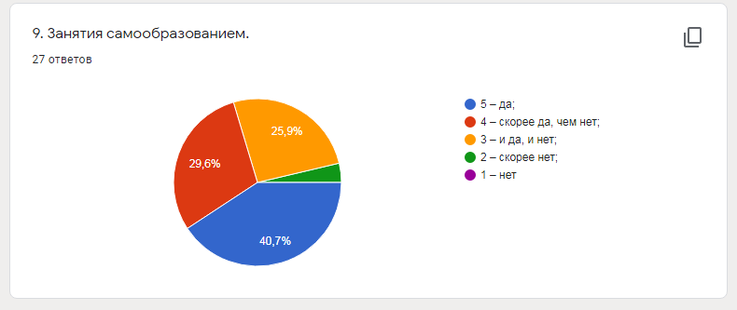

10. Интерес к работе
- несомненно стимулирующий фактор - для 59,3%(16 чел.); - скорее стимулирующий фактор - для 33,3% (9 чел.); - и да, и нет - для 7,4% (2 чел.); - скорее не стимулирующий фактор – нет - не стимулирующий фактор - нет
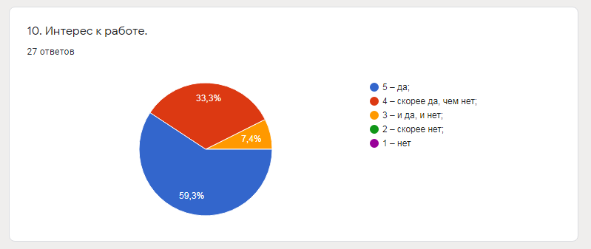

11. Возрастающая ответственность
- несомненно стимулирующий фактор - для 18,5%(5 чел.); - скорее стимулирующий фактор - для 48,1% (13 чел.); - и да, и нет - для 29,6% (8 чел.); - скорее не стимулирующий фактор – 3,7% (1 чел.) - не стимулирующий фактор - нет
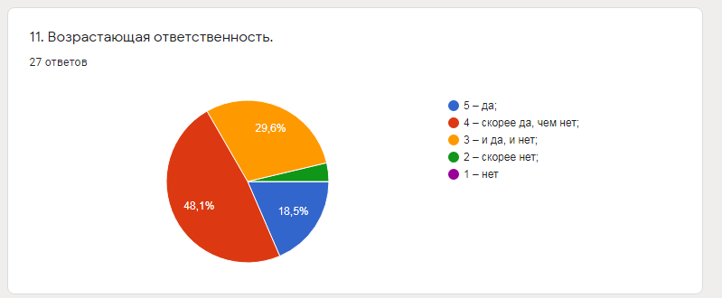

12. Возможность получения признания в коллективе
- несомненно стимулирующий фактор - для 7,4%(2 чел.); - скорее стимулирующий фактор - для 51,9% (14 чел.); - и да, и нет - для 25,9% (7 чел.); - скорее не стимулирующий фактор – 11,1% (3 чел.) - не стимулирующий фактор – 3,7% (1 чел.)
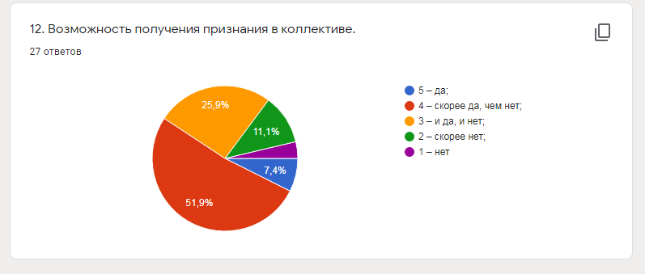

Таким образом, препятствующими факторами для большинства опрошенных педагогов ДТДиМ являются: - недостаток времени (69,3% ,19 чел.); - собственная инерция (61,6% ,17 чел.); - разочарование в результате имевшихся ранее неудач (61,6%, 17 чел.); - состояние здоровья (61,6% ,16 чел.); - враждебность окружающих, плохо воспринимающих в Вас перемены и стремление к новому (53,8% ,15 чел.); - ограниченные ресурсы, стесненные жизненные обстоятельства (50% ,14 чел.). Такой фактор, как отсутствие поддержки и помощи в этом вопросе со стороны руководителей, является препятствующим только для 46,2% , 10 чел.; 53,9% (14 чел.) - не препятствует никогда или редко.
Неадекватная обратная связь с членами коллектива и руководителями, т. е. отсутствие объективной информации о себе не являются препятствующим фактором для большинства опрошенных(30,7%, 8 чел – препятствуют; 70,3%, 19 чел. - не препятствует).
Стимулирующими факторами для большинства опрошенных педагогов являются:
– доверие (100%, 27 чел.); - интерес к работе (100%, 27 чел.); - обучение на курсах (96,3%, 26 чел.); - внимание к этой проблеме руководителей (96,3%, 26 чел.); - новизна деятельности, условия работы и возможность экспериментирования (96,3%, 26 чел.); - занятия самообразованием (96,3%, 26 чел.); - возрастающая ответственность (96,3%, 26 чел.); - пример и влияние коллег (92,5%, 25 чел.); - пример и влияние руководителей (92,5%, 25 чел.); - организация труда в образовательном учреждении (85, 1%. 23 чел.); - возможность получения признания в коллективе (85,2%, 23 чел.); - школьная методическая работа (77, 7%, 21 чел.).
ВЫВОДЫ. Практически все предложенные в опросе препятствующие факторы являются важными в профессиональной деятельности педагога (кроме неадекватной обратной связи с членами коллектива и руководителями, т. е. отсутствие объективной информации о себе). То есть, педагоги осознают, что недостаток времени, собственная инерция, состояние здоровья, ограниченные ресурсы, стесненные жизненные обстоятельства и другие факторы – сильно препятствуют их профессиональной деятельности и мешают достижению больших результатов. Все предложенные стимулирующие факторы являются значимыми для подавляющего большинства опрошенных педагогов, причём, такие факторы, как доверие и интерес к работе – значимы для всех 100% респондентов, обучение на курсах, занятия самообразованием, пример и влияние коллег, организация труда в образовательном учреждении, возможность получения признания в коллективе, школьная методическая работа и др. факторы значимы от 77, 7% до 96,3% опрошенных.

Анализ исследования мотивации профессиональной деятельности

Исследование мотивации профессиональной деятельности у педагогов ДТДиМ имени И.Х. Садыкова проводилось в октябре 2021 года по методике К. Замфир (в модификации А. Реана). В опросе принял участие 31 педагог. В основу исследования положена концепция о внутренней и внешней мотивации. Педагогам было необходимо оценить по пятибалльной шкале значимость семи основных мотивов профессиональной деятельности. Исследование показало следующие результаты: - внутренняя мотивация (ВМ) –побуждение к деятельности, благодаря личному внутреннему стремлению к получению удовлетворения от работы преобладает у 29 опрошенных педагогов; - внешняя положительная мотивация (ВПМ) - мотивация, основанная на положительных стимулах, направленная на достижение материальных, статусных и других потребностей– у 3-ёх педагогов; - внешняя отрицательная мотивация (ВОМ) – мотивация, основанная на отрицательных стимулах, связанная с неудовлетворённостью в настоящем положении– у 3-ёх. (Необходимо отметить, что у некоторых опрошенных показатели ВМ, ВПМ и/или ВОМ были одинаково высокими).
Внутренняя мотивация Мотив «Удовлетворение от самого процесса и результата работы»: - является очень значимым и решающим – 67,7% (21 чел.) - является достаточно значимым – 32,3% (10 чел.) - является значимым, но не выступает решающим фактором- нет - является незначительным - нет - мотив отсутствует – нет

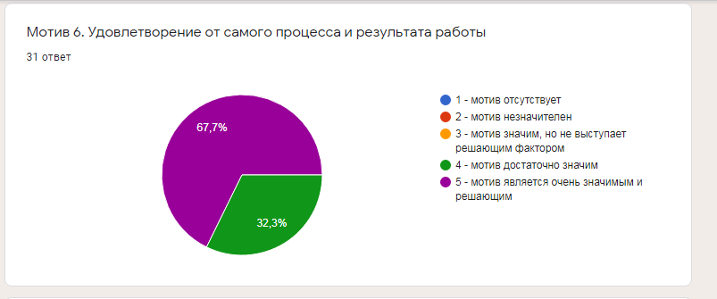

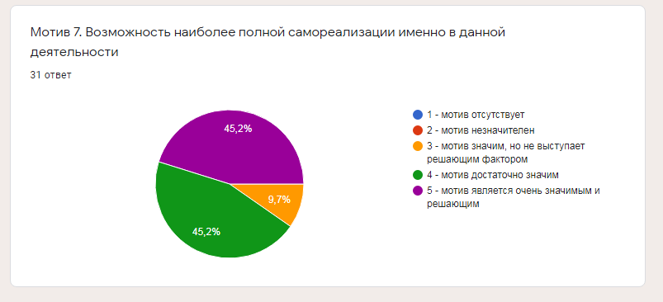
Мотив «Возможность наиболее полной самореализации именно в данной деятельности»: - является очень значимым и решающим – 45,2% (14 чел.) - является достаточно значимым – 45,2% (14 чел.) - является значимым, но не выступает решающим фактором- 9, 7% (3 чел.) - является незначительным - нет - мотив отсутствует – нет

Внешняя положительная мотивация
Мотив « Денежный заработок»: - является очень значимым и решающим – 25,8% (8 чел.) - является достаточно значимым – 32, 3% (10 чел.) - является значимым, но не выступает решающим фактором- 25,8% (8 чел.) - является незначительным – 12,9% (4 чел.) - мотив отсутствует – 3,2%(1 чел.)

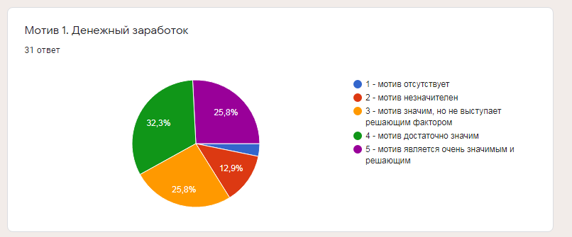

Мотив «Стремление к продвижению по службе»
- является очень значимым и решающим – 6,5% (2 чел.) - является достаточно значимым – 25,8% (8 чел.) - является значимым, но не выступает решающим фактором- 45,2% (14 чел.) - является незначительным – 16,1% (5 чел.) - мотив отсутствует – 6,5% (2 чел.)
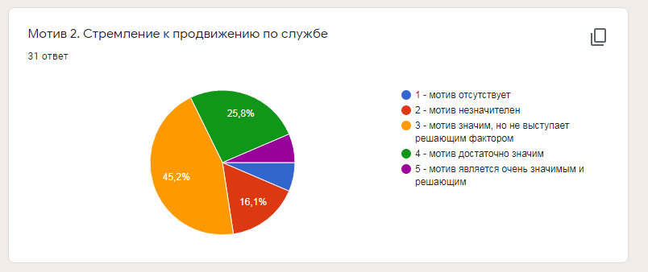

Мотив «Потребность в достижении социального престижа и уважения со стороны других»:
- является очень значимым и решающим –22,6% (7 чел.) - является достаточно значимым – 41,9% (13 чел.) - является значимым, но не выступает решающим фактором- 25,8% (8 чел.) - является незначительным – 9,7% (3 чел.) - мотив отсутствует – нет

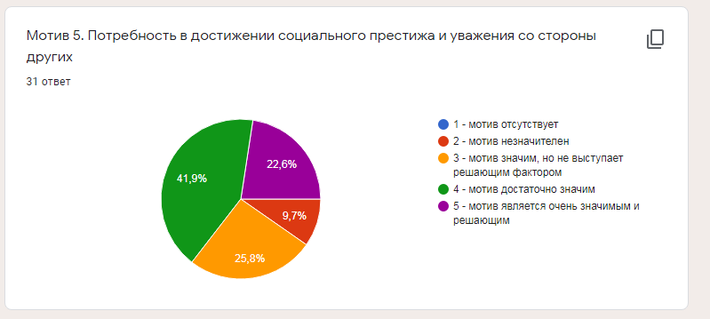

Внешняя отрицательная мотивация
Мотив «Стремление избежать критики со стороны руководителя или коллег»: - является очень значимым и решающим –9,7% (3 чел.) - является достаточно значимым – 32,3% (10 чел.) - является значимым, но не выступает решающим фактором- 35,5% (11 чел.) - является незначительным – 19,4% (6 чел.) - мотив отсутствует – 3,2%(1 чел.)
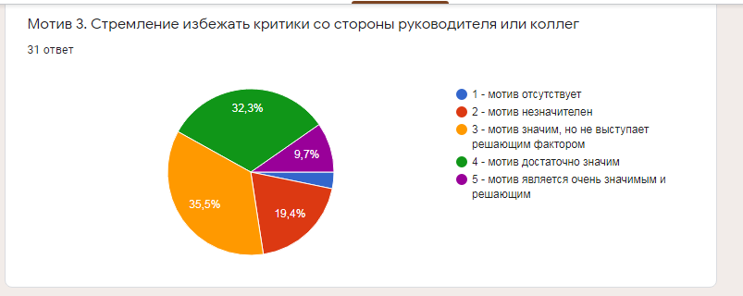

Мотив «Стремление избежать возможных наказаний или неприятностей»: - является очень значимым и решающим –6,7% (2 чел.) - является достаточно значимым – 46,7% (14 чел.) - является значимым, но не выступает решающим фактором- 23,3% (7 чел.) - является незначительным – 13,3% (4 чел.) - мотив отсутствует – 10%(3 ч

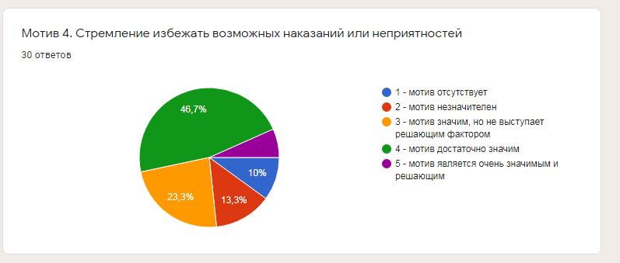

Таким образом, наиболее значимыми мотивами профессиональной деятельности для большинства педагогов ДТДиМ является: - «Удовлетворение от самого процесса и результата работы» (ВМ) -100%(31 чел.); - «Возможность наиболее полной самореализации именно в данной деятельности» (ВМ) - 100% (31 чел.) (из них для 9, 7% (3 чел.) мотив значим, но не выступает решающим фактором); - «Потребность в достижении социального престижа и уважения со стороны других» (ВПМ) - 90,3% (28 чел.) (из них для 25,8% (8 чел.) мотив является значимым, но не выступает решающим фактором); - «Денежный заработок» (ВПМ) - 86,9%(26 чел.) (из них для 25, 8% (8 чел.) мотив является значимым, но не выступает решающим фактором); - «Стремление избежать критики со стороны руководителя или коллег» (ВОМ) - 77, 5% (24 чел.) (из них для 35,5% (11 чел.) мотив является значимым, но не выступает решающим фактором); - «Стремление избежать возможных наказаний или неприятностей» (ВОМ) - 76, 7% (23 чел.) (из них для 23,3% (7 чел.) мотив является значимым, но не выступает решающим фактором). Лишь один мотив «Стремление к продвижению по службе» (ВПМ) является немного менее значим для большинства опрошенных педагогов – 77, 5%(24 чел) (из них для 45,2% (14 чел.) мотив является значимым, но не выступает решающим фактором).
Самым оптимальным соотношением между собой трех видов мотивации: ВМ, ВПМ и ВОМ являются два типа сочетаний (мотивационных комплексов): ВМ > ВПМ > ВОМ и ВМ = ВПМ > ВОМ. Такие типы мотивационных комплексов выявлены у 17 опрошенных педагогов. Наихудшим мотивационным комплексом является тип ВОМ > ВПМ > ВМ. Такой мотивационный комплекс не выявился ни у одного опрошенного. ВЫВОДЫ. У подавляющего большинства опрошенных педагогов преобладает внутренняя профессиональная мотивация, педагоги направлены на полную самореализацию именно в данной профессиональной деятельности и удовлетворение от самого процесса и результата работы. Но также у многих проявляется внешняя положительная мотивация: получение денежного заработка и потребность в достижении социального престижа и уважения со стороны других. Для достаточно большого количества педагогов большую роль играет и внешняя отрицательная мотивация, в их профессиональной деятельности важно избежать критики со стороны руководителя или коллег и возможных наказаний или неприятностей. Продвижение по службе является важным и решающим мотивом для 10 человек, для 14 это мотив является важным, но не главным и решающим. Внешние положительные мотивы, конечно же, более эффективны и более желательны в любом ракурсе, чем внешние отрицательные мотивы.
РЕКОМЕНДАЦИИ. Чем оптимальнее мотивационный комплекс, чем более активность педагога мотивирована самим содержанием педагогической деятельности, стремлением достичь в ней определенных позитивных результатов, тем ниже эмоциональная нестабильность. И наоборот, чем более деятельность педагога обусловлена мотивами избегания, порицания, желанием «не попасть впросак» (которые начинают превалировать над мотивами, связанными с ценностью самой педагогической деятельности, а также над внешней положительной мотивацией), тем выше уровень эмоциональной нестабильности. Необходимо учитывать также и то, что для некоторых сотрудников продвижение по службе является важным и решающим мотивом
Анализ исследования «Определение типа трудовой мотивации»

В октябре 2021 года в ДТДиМ им.И.Х.Садыкова прошёл опрос педагогов «Определение типа трудовой мотивации. В опросе приняли участие 25 человек. Педагогам было предложено внимательно прочитать вопрос и выбрать из предложенных 5-ти вариантов ответов тот, который больше им подходит. Варианты ответов идентифицируют 5 типов трудовой мотивации:
СТ - нечестолюбивый тип ("странник");
ИН - инструментальный тип ("инструментал");
ПР - профессиональный тип ("профессионал") ;
ПА - патриотический тип ("патриот");
ХО - хозяйский тип ("хозяин").
Всего педагогам было предложено 13 вопросов по тематическим блокам:

-отношение работника к своей работе, работа как деятельность; -отношение работника к заработной плате;
-работник и организация, коллектив;
-работник и управление организацией; -работник и занимаемая им должность.

Выборы педагогов по вопросам:

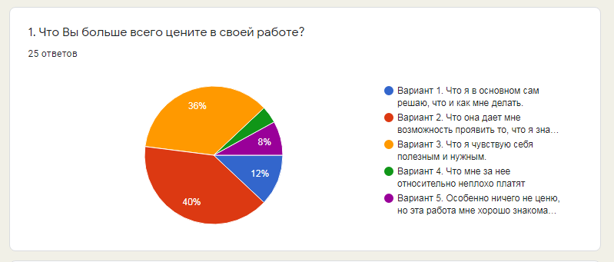

Как видно, подавляющее большинство педагогов ценят в своей работе:
- возможность проявить свои знания, умения и способности (40%, 10 чел.) –
тип «Профессионал»;
- возможность почувствовать себя нужным и полезным (36%, 9 чел.) – тип «Патриот».

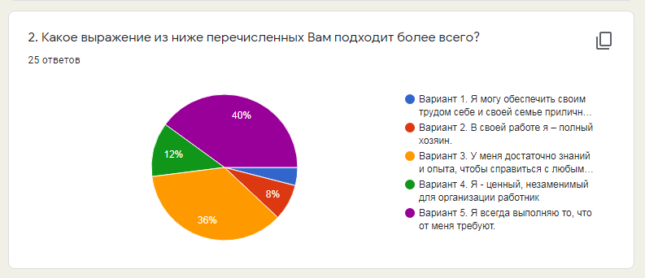

Отношение к работе у большинства опрошенных:
- выполнение всех требований (40%, 10 чел.) - нечестолюбивый тип «Странник»;
- умение справиться с любыми трудностями в работе, благодаря знаниям и опыту (36%, 9 чел.) – тип "Профессионал".

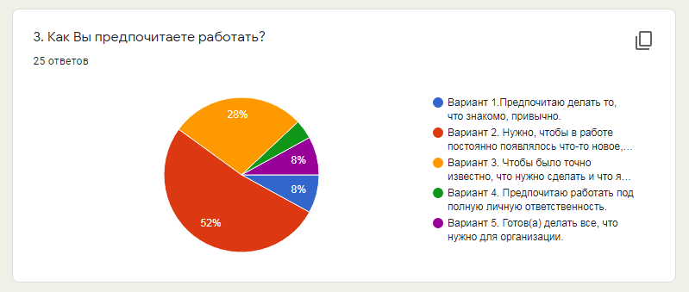

Большинство педагогов предпочитают работать:
- чтобы в работе постоянно появлялось что-то новое, чтобы не стоять на месте (52%, 13 чел.) - тип "Профессионал";
- чтобы было точно известно, что нужно сделать и что я за это получу (28%, 7 чел.)- тип "Инструментал".
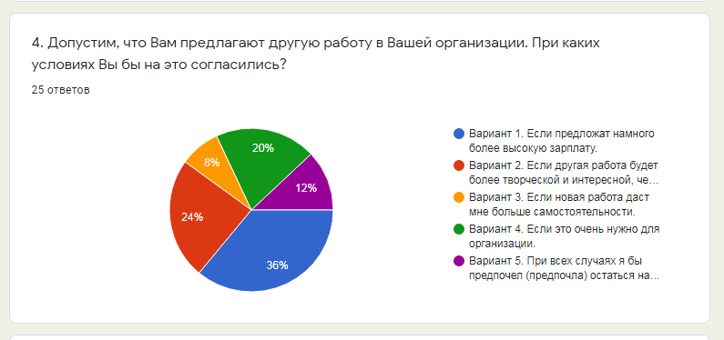

Смена работы, должности в своей организации возможна при условии:
- если предложат намного более высокую зарплату (36%, 9 чел.) –тип "Инструментал";
- если другая работа будет более творческой и интересной, чем нынешняя (24%, 6 чел.) – тип "Профессионал";
- если это очень нужно для организации (20%, 5 чел.) – тип «Патриот».

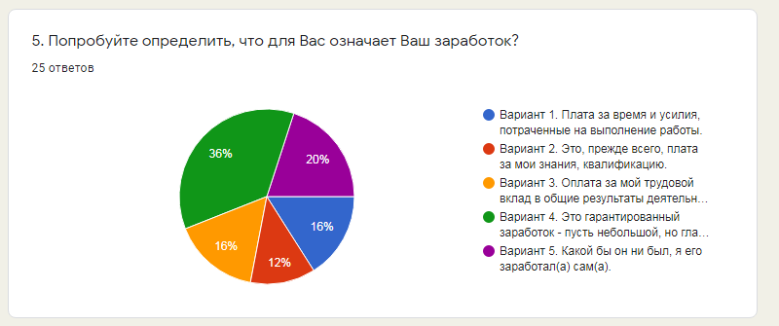

Заработная плата для педагогов ДТДиМ это:
- гарантированный заработок - пусть небольшой, но главное, он есть (36%, 9 чел.)- тип «Странник»;
- какой бы он ни был, я его заработал(а) сам(а) – 20% , 5 чел.) – тип «хозяин»;
- плата за время и усилия, потраченные на выполнение работы (16%, 4 чел.) – тип «Инструментал»;
- оплата за мой трудовой вклад в общие результаты деятельности организации (16%, 4 чел.) – тип «Патриот».

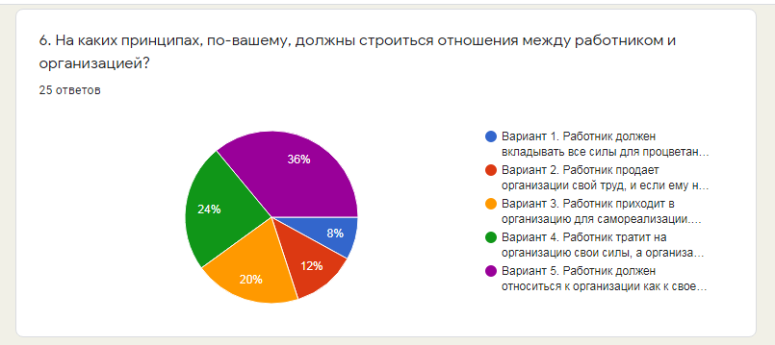

Отношение работников к своей организации:
- как к своему дому, организация должна соответственно оценивать преданность и труд работника (36%, 9 чел.) – тип «Хозяин»;
- работник продает организации свой труд, и если ему не дают хорошую цену, он вправе найти другого покупателя (24%, 6 чел.) – тип «Инструментал»;
- работник приходит в организацию для самореализации. Организация должна обеспечивать работнику такую возможность, чтобы извлекать из этого выгоду для себя и на этой основе развиваться (20%, 5 чел.) – тип «Профессионал».

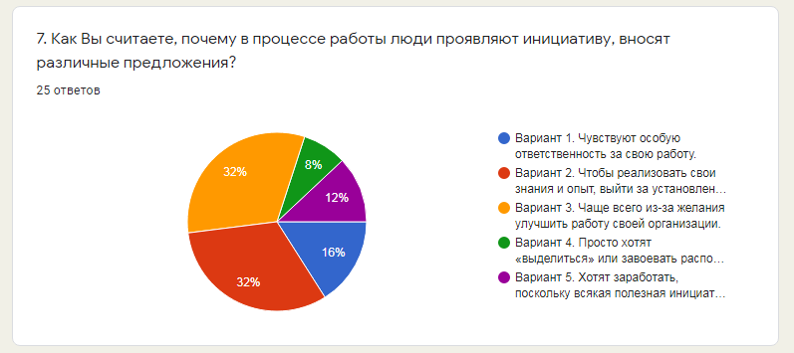

Работники проявляют инициативу, вносят различные предложения по причине:
- чтобы реализовать свои знания и опыт, выйти за установленные работой рамки (32%, 8 чел.) – тип «Профессионал»;
- из-за желания улучшить работу своей организации (32%, 8 чел.) – тип «Патриот»;
- чувствуют особую ответственность за свою работу (16%, 4 чел.) – тип «Хозяин».
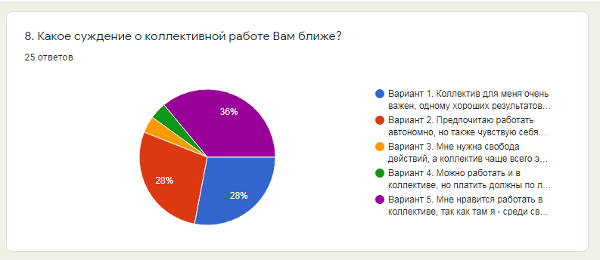

Отношение к коллективу:
- нравится работать в коллективе, так как там я - среди своих (36%, 9 чел.) – тип «Странник»;
- коллектив важен, так как одному хороших результатов не добиться (28%, 7 чел.) – тип «Инструментал»;

- лучше работать автономно, но также хорошо работать вместе с интересными людьми (28%, 7 чел.) – тип «Профессионал».

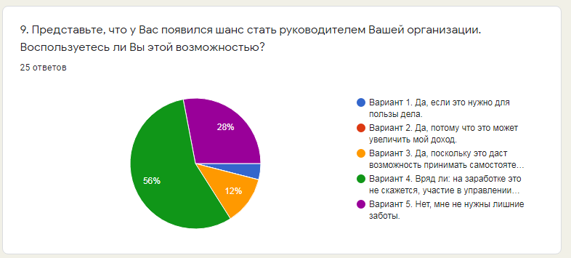

Отношение к руководящей работе:
- участие в управлении меня не интересует, работе это помешает и на заработке не скажется (56%, 14 чел.) – тип «Профессионал»;

- не нужны лишние заботы (28%, 7 чел.) – тип «Странник».
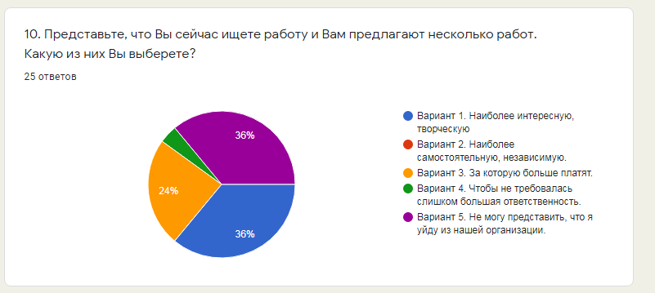

Смена работы возможна при условиях:
- если она будет более интересной, творческой (36%, 9 чел.) - тип «Профессионал»;
- невозможно представить уход из организации (36%, 9 чел.) - тип «Патриот»;
- если за другую работу больше платят (24%, 6 чел.) – тип «Инструментал».

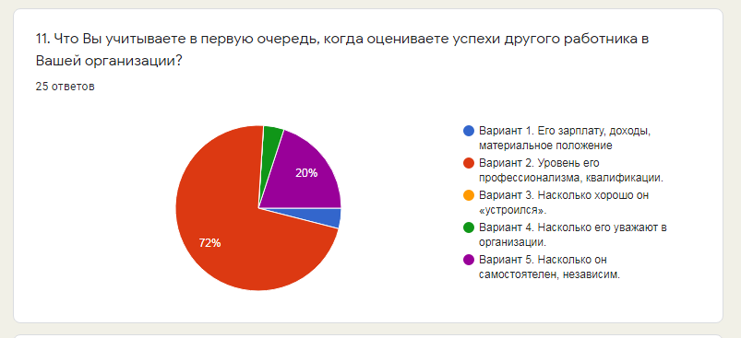

Успех работника – это, в первую очередь:
- уровень его профессионализма, квалификации (72%, 18 чел.) – тип «Профессионал»;
- уровень его самостоятельности, независимости (20%, 5 чел.) – тип «Хозяин».

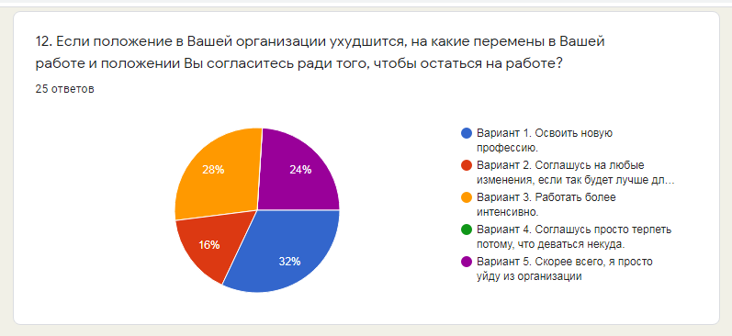

В случае ухудшения положения организации педагоги готовы на перемены в работе:
- освоить новую профессию (32%, 8 чел.) – тип «Профессионал»;
- работать более интенсивно (28%, 7 чел.) – тип «Хозяин»;
- просто уйду из организации (24%, 6 чел.) – тип «Странник»;
- соглашусь на любые изменения, если так будет лучше для организации (16%, 4 чел.) – тип «Патриот».

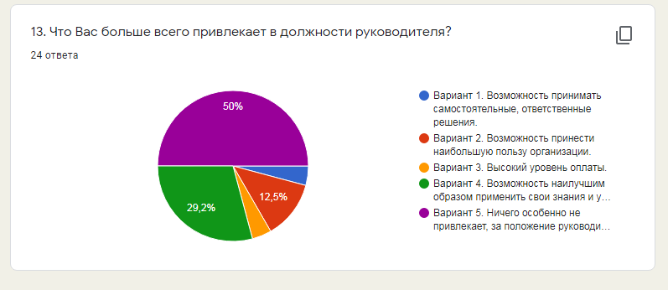

Отношение к руководящей должности, применительно к себе:
- руководящая должность не привлекает, за положение руководителя не держусь
(50%. 12 чел.) – тип «Странник»;
- руководящая должность – это возможность наилучшим образом применить свои знания и умения 29,2%, 7 чел.) – тип «Профессионал».
После обработки индивидуальных бланков можно у педагогов можно выделить следующие доминирующие типы трудовой мотивации:
«Педагог-профессионал» -13 педагогов;
«Педагог-патриот» - 2 педагога;
«Педагог-инструментал» – 2 педагога;
«Педагог-странник» - 1 педагог;
«Педагог-хозяин» - нет;
Смешанный тип – 7 педагогов.
ВЫВОДЫ. Среди опрошенных педагогов преобладает тип «Профессионал». Таким педагогам в работе важна возможность в полной мере проявить свои знания и способности, у них достаточно знаний и опыта, чтобы справиться с любыми трудностями в работе и плата за работу – это, прежде всего, плата за их знания, квалификацию. Они предпочитают, чтобы в работе постоянно появлялось что-то новое, чтобы не стоять на месте. Смена работы, должности в своей организации возможна, если другая работа будет более творческой и интересной, чем нынешняя. Для таких работников очень важна самореализация и развитие и если они проявляют инициативу в работе, то для того, чтобы реализовать свои знания и опыт, выйти за установленные работой рамки. Педагоги-профессионалы могут успешно работать как индивидуально, так и в команде с интересными для них людьми. Управленческая деятельность для «профессионалов» - это возможность наилучшим образом применить свои знания и умения, но чаще всего управленческая деятельность их не привлекает,
Если положение организации ухудшится, «профессионалы» готовы освоить новую профессию.
Помимо проявления этого типа трудовой деятельности у педагогов проявились черты других типов: «Патриот»- это преданные организации работники, которые рассматривают свою организацию как свой дом и готовы делать все, что нужно для организации. «Инструментал» - свою работу они рассматривают как инструмент для обеспечения материального благополучия. Они продают организации свой труд, и если им не дают хорошую цену, они вправе найти другого покупателя, который больше платит. «Странник» - это работники, не стремящиеся к достижению успехов в работе, карьерному росту, особо ничего не ценят в своей работе, но держатся за неё по привычке. Для них важен пусть маленький, но гарантированный заработок и отсутствие большой ответственности и требований в работе. «Хозяин»- работники вкладывают все силы для процветания организации, стремятся к самостоятельности, независимости.
Чаще всего среди опрошенных педагогов проявился смешанный тип, то есть, в работе у них в той или иной мере проявляются все вышеперечисленные характеристики.

Формы  стимулирования |  | Мотивационный тип
 | Инструментал | Профессионал | Патриот | Хозяин | Странник
Негативные | Нейтральна | Запрещена | Применима | Запрещена | Базовая
Денежные | Базовая | Применима | Нейтральна | Применима | Нейтральна
Натуральные | Применима | Нейтральна | Применима | Нейтральна | Базовая
Моральные | Запрещена | Применима | Базовая | Нейтральна | Нейтральна
Патернализм | Запрещена | Запрещена | Применима | Запрещена | Базовая
Организационные | Нейтральна | Базовая | Нейтральна | Применима | Запрещена
Участие в управлении | Нейтральна | Применима | Применима | Базовая | Запрещена
РЕКОМЕНДАЦИИ. Для повышения положительной мотивации работников организации администрации необходимо применять адекватные для каждого типа формы стимулирования. Соответствие мотивационных типов и форм стимулирования приведены в таблице ниже.

Методы стимулирования, формы мотивации
Негативные - неудовольствие, наказания, угроза потери работы. Денежные - заработная плата, включая все виды премий и надбавок. Натуральные - покупка или аренда жилья, предоставление автомобиля и др.
Моральные - грамоты, награды, доска почета и пр.
Патернализм (забота о работнике) - дополнительное социальное и медицинское страхование, создание условий для отдыха и пр.
Организационные - условия работы, ее содержание и организация. Привлечение к совладению и участию в управлении.
Примечание:
"Базовая" – наиболее действенная форма стимулирования.
"Применима" – может быть использована.
"Нейтральная" – не окажет никакого воздействия.
"Запрещена" – не допустима к применению.

Выводы по проведённым исследованиям

- Мотивационная среда ДТДиМ им. И.Х. Садыкова НМР РТ вполне благополучна, но требует развития. В учреждении необходимо создать все условия, чтобы педагоги получили полную самореализацию именно в данной профессиональной деятельности и удовлетворение от самого процесса и результата работы: поднимать престиж педагогов с высокой внутренней мотивацией, престиж педагогического труда в целом.
- У большинства педагогов преобладает внутренняя профессиональная мотивация, педагоги направлены на полную самореализацию именно в данной профессиональной деятельности и удовлетворение от самого процесса и результата работы.
- Большую роль в стимулировании профессиональной деятельности играет материальное поощрение педагогов.
- Для повышения положительной мотивации работников организации администрации необходимо применять адекватные для каждого типа формы стимулирования.

- Анализ мотивационной среды показал, что имеющаяся в учреждении система стимулирования достаточно эффективна, но её ориентация на денежное стимулирование не отвечает потребностям и мотивационным типам трудового поведения работников. Следовательно, необходимо более активно использовать моральные стимулы. Для этого нужно с учётом полученных в ходе исследования мотивации данных разработать Положение о нематериальном стимулировании работников.
- Для уменьшения отрицательной внешней мотивации (избегание критики со стороны руководителя, наказаний или неприятностей и др.) в учреждении необходимо поработать над созданием благоприятного психологического климата, так как ВОМ напрямую связана с эмоциональной нестабилностью работников.

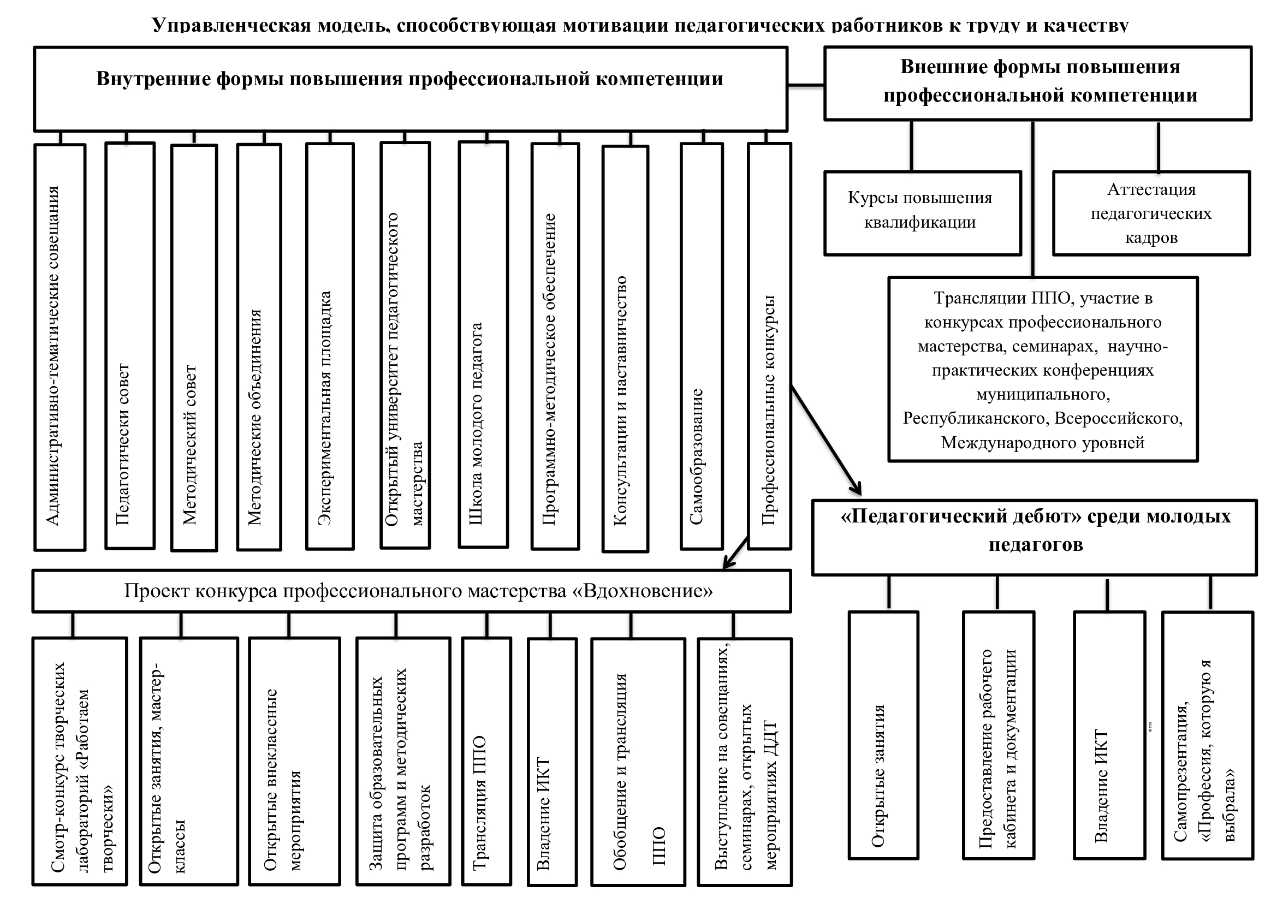

5. ПЛАН РЕАЛИЗАЦИИ ПРОГРАММЫ

Мероприятия | Сроки | Ответственные
1. Денежное стимулирование
Корректировка Положения об оплате труда педагогов, премиальные выплаты ДТДиМ им. И.Х. Садыкова НМР РТ | До 01.09. и 01.01 ежегодно | Директор,  Педагогический совет
Утверждение состава комиссии по распределению стимулирующих, премиальных выплат | До 01.09 ежегодно | Директор
Утверждение состава комиссии по оценке результативности деятельности педагогов | До 01.09. и 01.01 ежегодно | Директор, заместитель директора по УВР
Оценка результативности деятельности педагогов | Январь, июль | Заведующие отделами заместитель директора по УВР
Проведение конкурса инновационных проектов, педагогических творческих мастерских | Март-май | Заведующие отделами заместитель директора по УВР
2. Нематериальное стимулирование
Разработка Положения о нематериальном стимулировании педагогов ДТДиМ им. И.Х. Садыкова НМР РТ | До 01.11.2021 | Директор,  Профсоюзный комитет
Корректировка Положения о нематериальном стимулировании педагогов ДТДиМ им. И.Х. Садыкова НМР РТ |  | Директор,  Профсоюзный комитет
Проведение конкурсов для педагогов (внутри учреждения) | По плану работы | Заместитель директора по УВР, методический отдел
Помощь педагогам в подготовке к профессиональным конкурсам | По плану работы | Администрация,  руководитель ШМС, методический отдел
Создание видеороликов о педагогах, показывающих высокие результаты труда | В течение года | Заведующие отделами
Публикация материалов о достижениях работников учреждения в СМИ, на сайте учреждения | В течение года | Методический отдел
Информирование о результатах работы педагогов на общих родительских собраниях, совещаниях, конференциях | В течение года | Директор, заместитель  директора по УВР,
Вручение почетных грамот и благодарственных писем | В течение года | Директор, заместитель  директора по УВР
Подготовка документов для награждения педагогов грамотами, ведомственными наградами | В течение года | Директор, заместитель  директора по УВР, методический отдел
3. Работа по созданию комфортных условий труда
Составление реестра потребностей | Июнь | Заместитель директора по ХР
Проведение аттестации рабочих мест | В течение года | Заместитель директора по ХР, ответственный за ОТ и ТБ
Оснащение рабочих мест необходимой орг. техникой | Июнь-август | Заместитель директора по ХР
Обеспечение кабинетов техническими средствами | Июнь-август | Заместитель директора по ХР
Обеспечение учреждения питьевой водой | В течение года | Заместитель директора по ХР
4. Сохранение и улучшение психологического климата в коллективе
Поздравление работников с днем рождения | В течение года | Профсоюзный комитет
Вручение подарков к календарным и профессиональным праздникам | В течение года | Профсоюзный комитет
Организация совместного отдыха | В течение года | Профсоюзный комитет
5. Социальная поддержка работников и их семей
Организация проведения медицинских осмотров | Апрель-май | Заместитель директора по ХР
6. Развитие кадрового потенциала
Создание информационного банка методических семинаров, практикумов, мастер-классов | В течение года | Заместитель директора по УВР, методический отдел
Создание рабочих творческих объединений педагогов по направлениям, назначение руководителей | Август | Заместитель директора по УВР, методический отдел
Создание плана-графика повышения квалификации педагогов | Апрель-май | Заместитель директора по УВР, методический отдел
Организация открытых уроков, мастер-классов, практических семинаров | По плану работы | Заместитель директора по УВР, методический отдел
Выпуск сборника методических рекомендаций | По плану работы | Заместитель директора по УВР, методический отдел
Организация конкурсов профессионального мастерства «Педагогическое кредо», «Мое портфолио» и др. | По плану работы | Заместитель директора по УВР, методический отдел
7. Мониторинг реализации Программы
Создание пакета комплексной диагностики мотивационной среды ДТДиМ им. И.Х. Садыкова | Июнь – август | Заместитель директора по УВР, методический отдел
Утверждение программы комплексной диагностики | ежегодно | Директор
Проведение комплексной диагностики мотивационной среды ДТДиМ им. И.Х. Садыкова | Май, август | Заместитель директора по УВР, методический отдел
Проведение анкетирования учащихся «Определение сте- пени удовлетворенности условиями учебно- воспитательного процесса» | По плану | Заместитель директора по УВР, методический отдел
Проведение анкетирования родителей «Определение степени удовлетворенности качеством образования и созданными в учреждении условиями» | По плану | Заместитель директора по УВР, методический отдел
Анкетирование педагогов «Определение степени удовлетворённости работой» | По плану | Заместитель директора по УВР, методический отдел
Анализ результатов диагностики, внесение корректив в Программу и локальные акты | По плану | Директор

6. ПЕДАГОГИЧЕСКИЙ ЭФФЕКТ И
ОЦЕНКА РЕЗУЛЬТАТОВ РЕАЛИЗАЦИИ ПРОГРАММЫ

В результате реализации данной программы в образовательной организации ожидается следующий эффект:
1.Развитие педагогического мастерства как основы качества образования.
2.Создание условий для стимулирования непрерывного повышения уровня квалификации педагогических работников, их методологической культуры, личностного профессионального роста, использования ими современных педагогических технологий.

3.Выстраивание индивидуальной траектории развития профессиональной компетентности для повышения эффективности и качества педагогического труда.

4.Создание условий для определения, анализа и прогнозирования результатов педагогической деятельности, осуществления мониторинга результатов педагогического труда, обобщения и распространения опыта педагогами ДТДиМ им. И.Х. Садыкова.

5.Создание условий для выявления, развития и использования потенциальных возможностей педагогических работников.

Результативность программы определяется ежегодно по результатам учебного года.
Индикаторами результативности является:
- Удовлетворённость родителей качеством образования и созданными в ДТДиМ им. И.Х. Садыкова условиями.
- Удовлетворённость учащихся условиями учебно-воспитательного процесса.
- Удовлётворённость педагогов работой в ДТДиМ им. И.Х. Садыкова.
- Количество мероприятий, повышающих корпоративный дух.
- Степень вовлечённости педагогов в мероприятия, повышающие корпоративный дух.
- Процент педагогов, повысивших квалификацию.
- Процент педагогов, принявших участие в профессиональных конкурсах.
- Количество публикаций в СМИ, на Интернет-ресурсах о деятельности педагогов.

Для оценки результатов используются анкеты, онлайн опросы на сайте учреждения, собеседования с педагогами.

После оценки результатов вносятся изменения в мотивационные карты работников.

7. ПОРЯДОК УТВЕРЖДЕНИЯ И ИЗМЕНЕНИЯ ПРОГРАММЫ

1.Настоящая Программа рассматривается и обсуждается на педагогическом совете ДТДиМ им. И.Х. Садыкова и утверждается приказом директора после согласования с профсоюзным комитетом.

2.Изменения или дополнения к настоящей Программе вносятся на основании анализа результатов, принимаются педагогическим советом ДТДиМ им. И.Х. Садыкова и утверждаются приказом директора.

8.ЗАКЛЮЧЕНИЕ

Представленный материал способствует решению задач, сформулированных в стратегических документах по развитию муниципальной системы образования. Описаны положительные педагогические эффекты. В районной системе образования
может быть диссеминирован следующий опыт:
- Комплексная программа мотивации работников ДТДиМ им. И.Х. Садыкова НМР РТ.
- Диагностический инструментарий профессиональной мотивационной среды педагогов (Приложение 1, 2, 3).
- Форма мотивационной карты педагога (Приложение 4)
- Положение об оплате труда педагогов ДТДиМ им. И.Х. Садыкова НМР РТ (Приложение 5)
- Положение о нематериальном стимулировании педагогов ДТДиМ им. И.Х. Садыкова НМР РТ (Приложение 6)
- Положение о мониторинге оценки эффективности деятельности педагогов дополнительного образования муниципального бюджетного учреждения дополнительного образования «Дворец творчества детей и молодёжи имени И.Х. Садыкова» НМР РТ (Приложение 7)

